**PROPOSAL  
Advance System Monitoring  
SistemPemantau Armada BerbasisTeknologi GPS**

1. **Pendahuluan**

Sudahmenjadirahasianumum, saatiniteknologibukanlagimenjadibarangyang istimewa, hamper semuaaspeksaatinimemanfaatkanteknologiinformasi, darihal yang sampaikecilsampaike level industry.

Pekembanganteknologi yang begitucepat, menuntutkitauntukmengikutiperkembangantekonologi, dantetapdapatbersaingdenganlawanbisnisuntukmemberikanpelayananterbaikbagipalanggandanuntukkemajuanperusahaan.

Karenaituperanteknologiinformasitidakbisakesaampingkanbegitusajakalaukitatidakingintergilasolehperubahan zaman yang serbacepat.

1. **Pengertian**

***Global Positioning System* (GPS)**adalahsistemuntukmenentukanletak di permukaanbumidenganbantuanpenyelarasan (*synchronization*) sinyalsatelit.Sisteminimenggunakan 24 satelit yang mengirimkansinyalgelombangmikrokeBumi.Sinyaliniditerimaolehalatpenerima di permukaan, dandigunakanuntukmenentukankoordinat,kecepatan, arah, danwaktu.

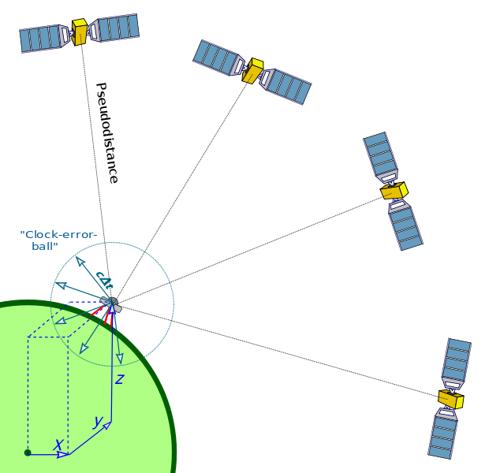

**GPS Tracker** atauseringdisebutdengan **GPS Tracking** adalahteknologi AVL (Automated Vehicle Locater) yang memungkinkanpenggunauntukmelacakposisikendaraan, armada ataupunmobildalamkeadaan Real-Time.GPS Tracking memanfaatkankombinasiteknologi GSM dan GPS untukmenentukankoordinatsebuahobjek, lalumenerjemahkannyadalambentukpeta digital.

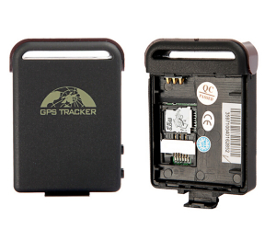

**“Advance System Monitoring”**Adalahsistemyang mengintegrasikanteknologi GPS Tracker denganTeknologiKomputeryang didesignuntukmelakukantugasmanajemen, monitoring dansistempelaporankegiataanarmada sehari-haridanmelakukan proses integrasisecaraotomasidengan proses bisnis yang adadiperusahaan.

**“Advance System Monitoring”**dapatdisesuikandandidesignulanguntukmenyesuaikan proses bisnis yang berlaku di perusahaan, sehinggadapatmembantu proses sehari-hari yang masihdilakukansecara manual olehpetugassekarangdapatdiprosesotomatisolehcomputer, sepertiperhitunganbiayapenggunaan BBM dapatsecaraotomatisdikeluarkanoleh computer berdasarkanruteasadantujuan, selainitudapatdigunakanuntukmencegah driver dariberbuatkecurangan.

1. **FiturSistem**

* Map Display
  + RealtimePosition
  + Parking Time
  + Alarm Event
  + Odometer GPS
  + Engine State (Acc On/Off)
  + Delay Update
  + GPS Info (Battery, Charging/Not Chargin, Power Shutdown), Fuel Cut
  + Complete Address Info
* Multimap Option (Google Map, Bing Map, Nokia Map, Map Quest)
* UserManagement (General user, Admin User)
* Vehicle Management, Grouping
* Places Management (POI, Region)
* Anti jamming

Denganfiturinidapatmencegahtindakanperamporkandengancaramenghilangkan signal GSM dan GPS disekitararmada

* MencegahPenyalahguaan

Mengirim alarm jika box dibukadiluartujuan

Mengirim alarm jikakendaraankeluardarirute

Mengirim alarm jikakendaraanberhentimelebihibataswaktu

* Reporting System
  + Trip Report
  + Hour Time
  + Fuel Report
  + Event Report (Power Cut, Overtime Park, Enter/Exit Zone, Overspeed, Harsbrake, Fatigue Driver, GPS Jamming, etc)
  + Temperature Report
  + Digital/Analog IO Report
  + Enter/Exit Zone
  + Enter/Exit POI
  + Capture Image Report
* Services Sheduler
* Komunikasi 2 arahdengan driver menggunakanperangkattambahanberupa “Table Android”

1. **SistemKerja**

Sistemkerjapengirimaninformasi GPS kedapatdilihatdarigambardibawahini

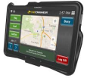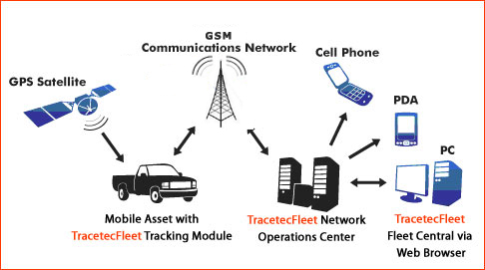

* GPS Tracker yang dipasangdimobilmenerimasinyaldarisatelitdanmemperolehinformasiberupa (Tanggaldan Jam, Koordinat, Kecepatan, KetinggiandanArah), selanjutnyaGPS Trackermengiriminformasitersebutkeservermelaluijaringan provider selluler.
* Selainmengiriminformasidiatas GPS tracker juga bisadimanfaatkanuntukmengiriminformasitambahanseperti (*status suhudalamkendaraan*, *status mesin on atau off*, *gambaraktifitasdidalamkendaraan*, *status BBMdanmasihbanyaklagi*), informasitambahaninidiperolehdenganmenghubungkan GPS Tracker denganperatan external seperti sensor suhu, sensor, jalur ACC kendaraan.
* Informasi yang diterima deserverselanjutnyadiprosesolehaplikasi Server GPS dandistribusikanke user melaluiaplikasi Web GPS atauaplikasi yang dipasang di android.

1. **PerangkatGPS Tracker danAksesoris**
   1. **GPS Tracker F-100 ( HargaRp 1.7Jt)**

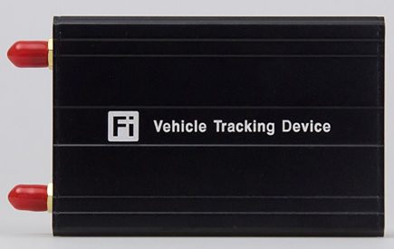

* 1. **GPS Tracker F-500Harga 2.500.000**

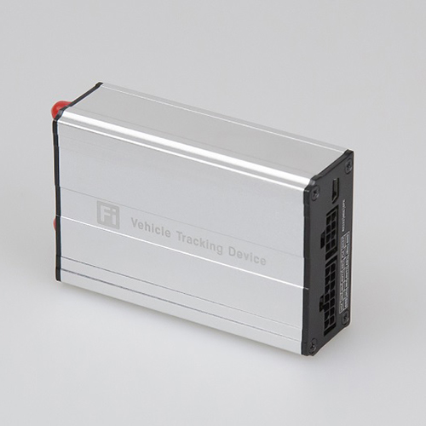

Standar Accessories (GSM Module, GPRS Module, Mic, Electrical Cabling System)

* 1. **Aksesori GPS TrackerdanHarga**

|  |  |  |  |
| --- | --- | --- | --- |
| Nama Aksesori | Gambar | Optional | Harga |
| Relay | relay.png | Include | Free- |
| GSM Module | gsm.jpg | Include | Free |
| GPS Module | gps.jpg | Include | Free |
| Speaker | spk.jpg | Include | Free |
| Mic | mic.jpg | Include | Free |
| Camera | camera.png | Optional | Rp 500.000 |
| Fuel Sensor | fuel.png | Optional | Rp 750.000 |
| Panic Button | i-button.png | Optional | Rp 250.000 |
| Fuel Sensor (Ultrasonic) | u-sonic-sensor.png |  | Rp 1.300.000 |

1. **System Requirement**

* Development Server requirement?

Clound Server 4Core processor Memory 4Giga

LAMP (Linux Operating System, Apache Webserver, MySQL Database, PHP),JDK, JRE

* Production Server requirement?

Intel E5-2620V2

Memory 32GB

Disk Space 2x256 SSD

LAMP (Linux Operating System, Apache Webserver, MySQL Database, PHP),JRE

* Production Server capacity?

500 Unit GPS

200 User

1. **BiayaImplentasi “Advance Monitoring System”**

|  |  |  |  |  |  |
| --- | --- | --- | --- | --- | --- |
| No | Item | Unit | Qty | Price | Total |
| 1 | “Advance System Monitoring”   * Aplikasi Server GPS * Aplikasi Web GPS * Installation + Configure | Lot | 1 | Rp 45.000.000 | Rp 45.000.000 |
| 2 | Dedicated Server/Monthly | Lot | 1 | Rp 1.500.000 | Rp 1.500.000 |
| 3 | BiayaPulsa / GPS/Monthly | Lot | 1 | Rp 70.000 | Rp 70.000 |
|  |  |  |  |  |  |

Term of Payment? (untuk one time sepertiapa, untukyg monthly/yearly sprtapa)

Terms & Conditions? (After/before tax, working location, business travel, bilaada hardware delivery hingga di mana, dsb)

1. **Project Plan danTimeline (Bolehdisesuaikandengan methodology yang relevan)**

* Kick off?
  + Analisis fitur yang diinginkan
* Business Requirement?

N/A

* Design?

Database (table, view, trigger, function)

Class

Reporting system

* System Development/Configuration?
* System Integration Test?

Test dilakukan secara live dengan memasang gps di kendaraan

* User Acceptance Test?
* Deployment?
* Deployment dilakukan secara manual, install satu persatu aplikasi, mulai dari database, apache, php, java dan kebutuhan lainnyaGo Live?

1. **Project Organization/Team**

* Project butuh tim seperti apa dan mana saja yang diprovide dan mana yang tidak
* Bila tidak diprovide, apa rekomendasi spesifikasi resource tsb?

1. **Project Scope (boleh ditambah/dikurangi)**

* In Scope (mana yang in scope danbila in-scope, sepertiapadetilnya)
  + Setup dankonfigurasi software di development?
  + Performance Test?
  + Security Test?
  + Training Session?
  + Deployment Server?

Untuk Cloud, system bisa diinstall melalui web dan Kami lakukan melalui remote

* + Deployment di Kendaraan/Unit?Asumsikendaraanbisatersebar di banyakkota/wilayah di seluruh Indonesia. Apakahadabatasanwilayah yang dilayani?
  + Bilaada hardware, bagaimanaterkaitperakitan/assembly/konfigurasi, garansi, maintenance & support, service center, logisticdan warehouse?
  + Support center/customer service/hot line/ticketing system?

By phone or E-mail

* Assumptions
  + Siapa yang setup hardware server

Team surabaya

* + Siapa yang setup OS dan service pendukung

Team surabaya

* + Bagaimanabiladiperlukan license tambahan

Kami menggunakan aplikasi opensource (Java, PHP, JQuery) dan Linux sebagai system operasi, kecuali jika nanti menggunakan OS window akan kami bebankan ke customer

* + Bagaimanamengenai hardening (system security)

Solusi kami menggunakan server backup, yang setiap interval waktu tertentu melakukan proses backup

* Deliverables
  + Berita Acara?
  + Dokumentasi?

Kami sediakan mulai proses installasi server hingga penggunakan aplikasi web

* + Training Material?
  + Hardware?

1. **Penutup**

Semogainformasiinibisamenjadibahanpertimbangandalammembangun system monitoring armada.